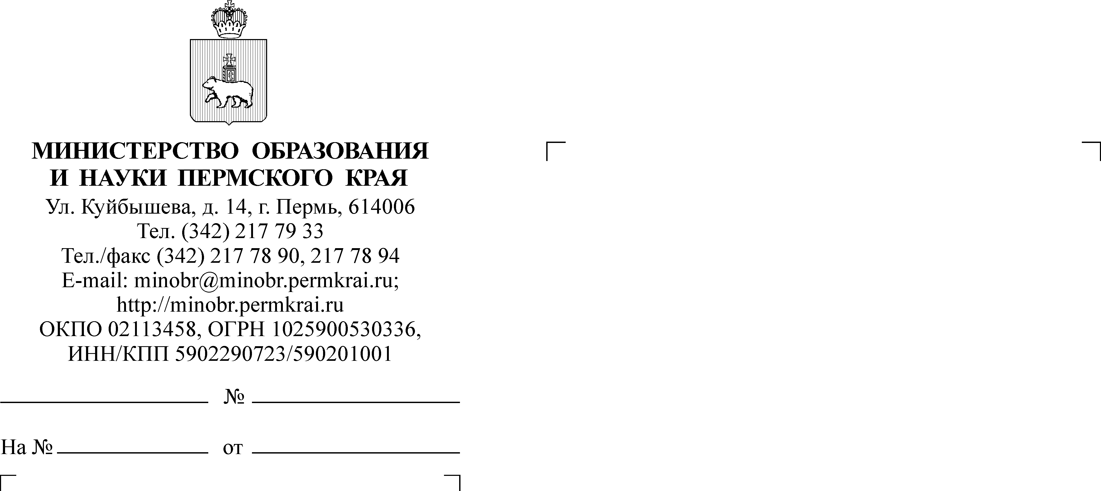

О проведении информационно-пропагандистской кампании

Уважаемые коллеги!

В целях предупреждения актов терроризма и ориентирования детей
и подростков на позитивный контент Министерство образования и науки Пермского края направляет видеосюжеты и материалы антитеррористической направленности, подготовленные Национальным антитеррористическим комитетом и Министерством территориальной безопасности
Пермского края, доступные для скачивания по ссылке
https://mtb.permkrai.ru/antiterror/metodicheskie-materialy/videomaterialy.
Просим использовать направленные материалы для организации
и проведения профилактической работы в образовательных организациях.

Заместитель министра Н.Е. Зверева
Никитина Марина Раисовна
(342) 211 70 24

